Автотовароведческая экспертиза

Автотовароведческая судебная экспертиза – исследование транспортных средств рамках экспертизы, назначенной судом с целью определения стоимости восстановительного ремонта и остаточной стоимости транспортного средства.
Ведущие специалисты, эксперты ООО «Симплекс» являются дипломированными, сертифицированными специалистами в области автотовароведческой экспертизы.
Для проведения комплексных экспертиз ООО «Симплекс» неоднократно привлекалось к сотрудничеству с Кемеровской лабораторией судебных экспертиз, в том числе для определения причиненного ущерба ТС.
ООО «Симплекс» имеет сертификат, позволяющий использовать программный продукт и базу данных AudaPad WEB Калькуляция PRO для составления ремонтных калькуляций на автомототранспортные средства (Сертификат № 2408315/02).
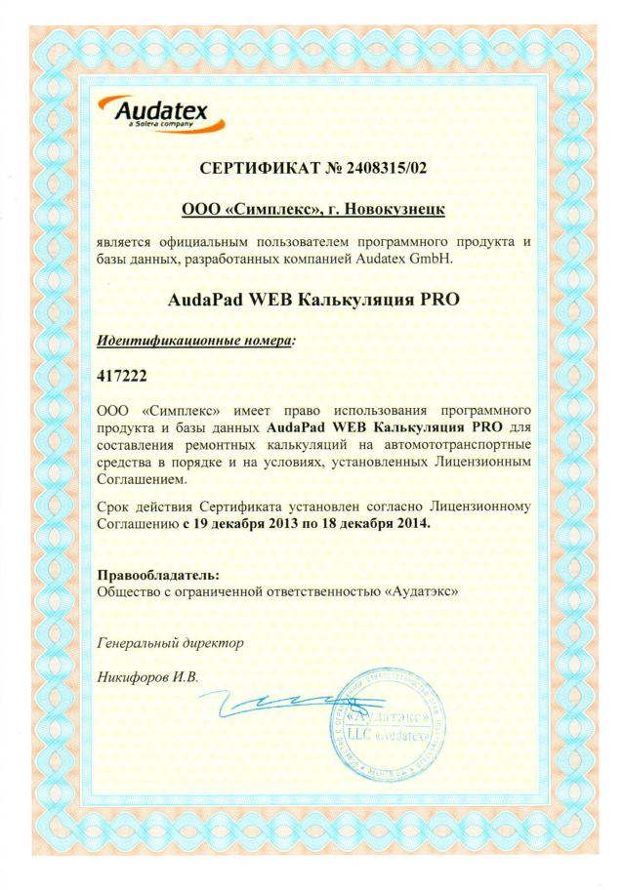
ООО «Симплекс» предлагает проведение качественно и в короткие сроки автотовароведческой экспертизы в целях определения:
- стоимости восстановительного ремонта после ДТП;
- стоимости транспортного средства на дату ДТП до момента нанесения ущерба;
- величины утраты товарной стоимости транспортного средства;
- величины ликвидных остатков транспортного средства;
- величины ущерба от действий 3-х лиц,
- величины ущерба от стихийных бедствий;
- целесообразности ремонта транспортного средства;
- прочих целей и задач.

Экспертиза проводится по результатам осмотра транспортного средства, при невозможности осмотра – по материалам дела, по имеющимся фотоматериалам. Мы осуществляем выезд на осмотр поврежденного автомобиля по всей области.

